[GNU gcc in Windows (Student Guide) with Sublime Text Editor and MinGW](http://www.engineer4myanmar.com/2015/07/gnu-gcc-in-windows-student-guide-with.html)

[](http://1.bp.blogspot.com/-STZAJGaUyis/VZZB6OXS0LI/AAAAAAAAAJs/iJ0N7JPwQfE/s1600/gnu-gcc.png)

စတင္ေလ႔လာကာစ ေက်ာင္းသားမ်ားကိုသာ ရည္ရြယ္ပါတယ္...

MinGW (gcc for windows) ကို ေအာက္ပါ လိပ္စာကေန ရယူလိုက္ပါ။ install လုပ္ပါ။ <http://sourceforge.net/projects/mingw/files/latest/download>

C:\MinGW\bin ကို path ထဲ ထည္႔ေပးပါ။ My Computer ကို Right Click ႏွိပ္ၿပီး Properties ကို ေရြးခ်ယ္ပါ။ ေအာက္ပါ အဆင္႔မ်ားအတိုင္း ထည္႔သြင္းေပးပါ။

[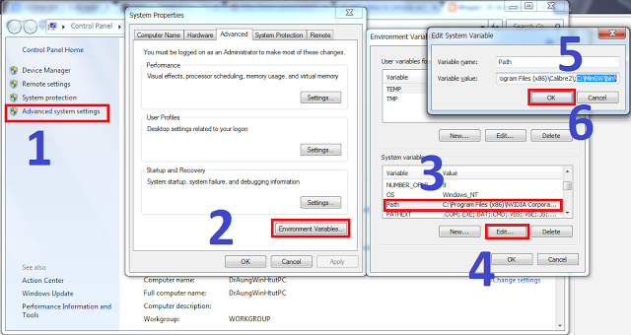](http://2.bp.blogspot.com/-D_770mZ4my0/VZZDT6SWTpI/AAAAAAAAAJ4/7tXHBVENP5g/s1600/path.png)

Sublime Text 2 ကို အခမဲ႔ ရယူလိုက္ပါ။   <http://www.sublimetext.com/2>

 gcc ကို အသံုးျပဳၿပီး compile ျပဳလုပ္ႏိုင္ဖို႔ Build System အသစ္တစ္ခုကို ေအာက္ပါအတိုင္း ဖန္တီးလိုက္ပါ။ Tools>Build System>New Build System

[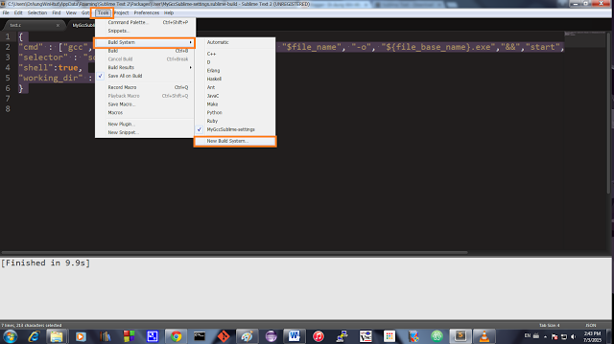](http://4.bp.blogspot.com/-yv9JWhPPr3k/VZZEa57U3sI/AAAAAAAAAKA/UJsMDwxX-Qw/s1600/sublime%2Bsetting.png) [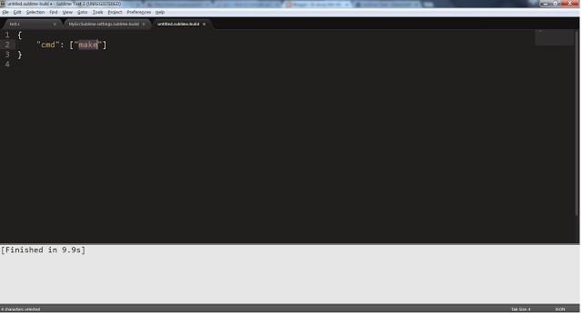](http://3.bp.blogspot.com/-oDEo4BPtcwE/VZZGDF9JpSI/AAAAAAAAAKM/FX56KUWXOFw/s1600/sublime%2Bnew%2Bbuild%2Bsystem.png)

ေအာက္ပါ စာသားမ်ားကို copy လုပ္ၿပီး paste လုပ္ေပးလိုက္ပါ။

{

"cmd" : ["gcc", "-Wall","-ansi", "-pedantic-errors", "$file_name", "-o", "${file_base_name}.exe","&&","start","cmd","/k","$file_base_name"],

"selector" : "source.c",

"shell":true,

"working_dir" : "$file_path"

} [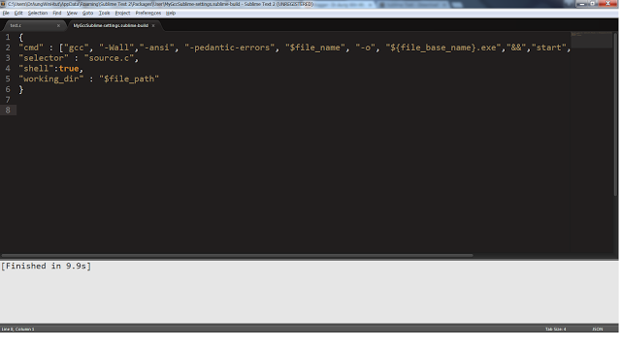](http://3.bp.blogspot.com/--nJzX5BVUh4/VZZwFdymoCI/AAAAAAAABI4/ea8x-m7A0E8/s1600/sublime%2Bnew%2Bbuild%2Bsystem2.png)

နာမည္ တစ္ခုေပးၿပီး Save လုပ္လိုက္ပါ။ ဥပမာ - MyGccSublime-settings

Tools>Build System>MyGccSublime-settings ကို ေရြးခ်ယ္ေပးလိုက္ပါ။

ယခုအခါ Tools>Build ကို သံုးၿပီး ပရိုဂရမ္ကို RUN လို႔ ရၿပီ ျဖစ္ပါတယ္။

ေလ႔လာသူအေပါင္း ရႊင္လန္းခ်မ္းေျမ႕ၾကပါေစ ခင္ဗ်ာ။